

Potovanja, kjer ste najpomembnejši VI!

Spoznajte temeljne raziskave s področja delcev in vstopite v največji svetovni fizikalni laboratorij.
Od neskončno velike do neskončno majhne… pridite in odkrijte skrivnosti materije .
BODITE MED TISTIMI, KI BODO OD BLIZU SPOZNALI INŠTITUT IN RAZISKAVE O KATERIH SE V ZADNJEM ČASU V MEDIJIH VELIKO GOVORI.

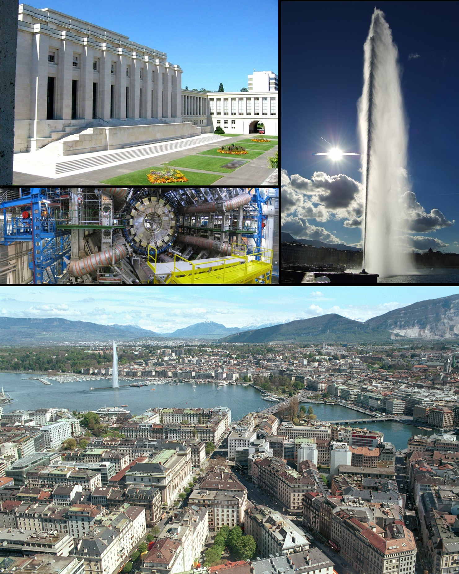

Odhoda: 19.10. 2017

1. dan: LJUBLJANA – ITALIJA
Zbor udeležencev potovanja na odhodnem mestu ob 23.00.
uri. Potovanje v Italijo.

2. dan: FRANCIJA – ŽENEVA – ANNEMASE
Nočno potovanje preko severne Italije, po dolini Aoste, skozi
predor pot Mont Blancom v Francijo in naprej v Ženevo, drugo
največje švicarsko mesto in mesto svetovne diplomacije.
Avtobusni ogled mesta ob Ženevskem jezeru. Vožnja mimo
palače narodov in drugih ustanov Združenih narodov, mimo sedeža rdečega križa in mimo številnih parkov. Sprehod po starem mestnem središču do mestne hiše - veličastnega spomenika reformacije in katedrale sv. Petra z mogočnim zvonikom. Mesto se ponaša tudi s številnimi muzeji in eno najvišjih fontan (145 m) na svetu. Nekaj prostega časa, nastanitev v hotelu, večerja in nočitev.
Po ogledu prevoz do hotela, nastanitev, večerja in nočitev.

3. dan: ANNEMASE – CERN – ITALIJA
Po zajtrku odhod v švicarski Cern. Ogled razstav GLOBE – razstave »Svet za znanost in inovacije«, ki je posvečena eni glavnih nalog Cerna: raziskati svet delcev, obiskovalca pa »potopi« v enkraten in spektakularen ambient in Mikrokozmos. Ta razstava ponuja odkrivanje cernske avanture z animacijo. Nekaj prostega časa za kosilo. Ob 14. uri začetek ogleda največjega pospeševalnika na svetu z uvodno predstavitvijo, kratkim filmom in dve urnim ogledom enega od raziskovalnih področij te svetovne znamenitosti (objekti na površju, spust v notranjost ni dovoljen). Po ogledih začetek potovanja proti domu.

4. dan: ITALIJA – LJUBLJANA
Nočno potovanje z vmesnimi postanki skozi Italijo in prihod domov v zgodnjih jutranjih urah.

CENA POTOVANJA: 179€ po osebi, pri najmanj 45 dijakih
185€ po osebi, pri najmanj 40 dijakih
199€ po osebi, pri najmanj 35 dijakih

Na potovanju priznamo tri prosta mesta za profesorje spremljevalce (1 profesor – spremljevalec za 15 dijakov).

V ceni je vključeno: avtobusni prevoz, cestne in ostale pristojbine, nočitev z zajtrkom v hotelu 2*/3* v več posteljnih sobah, večerja, ogledi po programu, ogled Inštituta za jedrske raziskave, stroški spremstva in organizacije potovanja, osnovno nezgodno zavarovanje.

Doplačila: enoposteljna soba 32€, skupinsko zdravstveno zavarovanje z asistenco 7€ (kritje do 25.000€),
odpovedni rizik za slučaj odpovedi zaradi bolezni 5%, ZA ODHODE IZ DRUGIH KRAJEV (MARIBOR, NOVO MESTO, JESENICE, TRBOVLJE…), min 25 potnikov doplačilo 13€.

SPLOŠNI POGOJI IN NAVODILA ZA TURISTIČNE ARANŽMAJE, ki so sestavni del programa in pogodbe/voucherja, so vam kot posebna tiskana priloga k programu na voljo na internetu www.jazon-6.si Ljubljana, 16. februar 2017

